|  |
| --- |
| МИНОБРНАУКИ РОССИИ |
| Федеральное государственное бюджетное образовательное учреждение  высшего образования  **«МИРЭА - Российский технологический университет»**  **РТУ МИРЭА** |

**Институт** Информационных Технологий

**Кафедра** инструментального и прикладного программного обеспечения

**ОТЧЕТ ПО ПРАКТИЧЕСКОЙ РАБОТЕ №1**

**по дисциплине**

**«Проектирование информационных систем»**

Студент группы:ИКБО-04-22 __Кликушин В.И._ *(Ф. И.О. студента)*

Преподаватель __Ткаченко Д.И.__

*(Ф.И.О. преподавателя)*

|  |  |  |
| --- | --- | --- |
|  |  |  |

Москва 2025

# СОДЕРЖАНИЕ

ВВЕДЕНИЕ 6

1 ОБЩИЕ СВЕДЕНИЯ 8

1.1 Полное наименование АС и ее условное обозначение 8

1.2 Наименование организации — заказчика АС и разработчика 8

1.3 Перечень документов, на основании которых создается АС, кем и когда утверждены эти документы 8

1.4 Плановые сроки начала и окончания работ по созданию АС 9

1.5 Общие сведения об источниках и порядке финансирования работ 9

1.6 Порядок оформления и предъявления заказчику результатов работ по созданию системы 9

1.7 Определения, обозначения и сокращения 10

1.8 Описание бизнес-ролей 12

2 ЦЕЛИ И НАЗНАЧЕНИЕ СОЗДАНИЯ АВТОМАТИЗИРОВАННОЙ СИСТЕМЫ 13

2.1 Цели создания АС 13

2.2 Назначение АС 13

3 ХАРАКТЕРИСТИКА ОБЪЕКТОВ АВТОМАТИЗАЦИИ 14

3.1 Основные сведения об объекте автоматизации или ссылки на документы, содержащие такие сведения 14

3.2 Сведения об условиях эксплуатации объекта автоматизации и характеристиках окружающей среды 14

4 ТРЕБОВАНИЯ К АВТОМАТИЗИРОВАННОЙ СИСТЕМЕ 15

4.1 Требования к структуре АС в целом 15

4.1.1 Перечень подсистем, их назначение и основные характеристики 15

4.1.2 Требования к способам и средствам обеспечения информационного взаимодействия компонентов АС 16

4.1.3 Требования к характеристикам взаимосвязей создаваемой АС со смежными АС, требования к интероперабельности, требования к ее совместимости, в том числе указания о способах обмена информацией 16

4.1.4 Требования к режимам функционирования АС 17

4.1.5 Требования по диагностированию АС 17

4.1.6 Перспективы развития, модернизации АС 17

4.2 Требования к функциям (задачам), выполняемым АС 17

4.3 Требования к видам обеспечения АС 22

4.3.1 Требования к математическому обеспечению системы 22

4.3.2 Требования к информационному обеспечению системы 22

4.3.3 Требования к лингвистическому обеспечению системы 23

4.3.4 Требования к программному обеспечению системы 23

4.3.5 Требования к техническому обеспечению системы 24

4.3.6 Требования к метрологическому обеспечению системы 24

4.3.7 Требования к организационному обеспечению системы 25

4.3.8 Требования к методическому обеспечению системы 25

4.4 Общие технические требования к АС 26

4.4.1 Требования к численности и квалификации персонала и пользователей АС 26

4.4.2 Требования к показателям назначения 26

4.4.3 Требования к надежности 27

4.4.4 Требования по безопасности 27

4.4.5 Требования к эргономике и технической эстетике 27

4.4.6 Требования к транспортабельности для подвижных АС 28

4.4.7 Требования к эксплуатации, техническому обслуживанию, ремонту и хранению компонентов АС 28

4.4.8 Требования к защите информации от несанкционированного доступа 28

4.4.9 Требования по сохранности информации при авариях 28

4.4.10 Требования к защите от влияния внешних воздействий 29

4.4.11 Требования к патентной чистоте и патентоспособности 29

4.4.12 Требования по стандартизации и унификации 29

4.4.13 Дополнительные требования 29

5 СОСТАВ И СОДЕРЖАНИЕ РАБОТ ПО СОЗДАНИЮ АВТОМАТИЗИРОВАННОЙ СИСТЕМЫ 30

6 ПОРЯДОК РАЗРАБОТКИ АВТОМАТИЗИРОВАННОЙ СИСТЕМЫ 31

7 ПОРЯДОК КОНТРОЛЯ И ПРИЕМКИ АВТОМАТИЗИРОВАННОЙ СИСТЕМЫ 32

7.1 Виды, состав и методы испытаний АС и ее составных частей 32

7.2 Общие требования к приемке работ, порядок согласования и утверждения приемочной документации 33

7.3 Статус приемочной комиссии (государственная, межведомственная, ведомственная и др.) 34

8 ТРЕБОВАНИЯ К СОСТАВУ И СОДЕРЖАНИЮ РАБОТ ПО ПОДГОТОВКЕ ОБЪЕКТА АВТОМАТИЗАЦИИ К ВВОДУ АВТОМАТИЗИРОВАННОЙ СИСТЕМЫ В ДЕЙСТВИЕ 35

8.1 Создание условий функционирования объекта автоматизации, при которых гарантируется соответствие создаваемой АС требованиям, содержащимся в ТЗ на АС 35

8.2 Проведение необходимых организационно-штатных мероприятий 36

8.3 Порядок обучения персонала и пользователей АС 36

9 ТРЕБОВАНИЯ К ДОКУМЕНТИРОВАНИЮ 37

9.1 Перечень подлежащих разработке документов 37

9.2 Вид представления и количество документов 37

9.3 Требования по использованию ЕСКД и ЕСПД при разработке документов 38

10 ИСТОЧНИКИ РАЗРАБОТКИ 39

ЗАКЛЮЧЕНИЕ 40

СПИСОК ИНФОРМАЦИОННЫХ ИСТОЧНИКОВ 41

ПРИЛОЖЕНИЯ 43

# ВВЕДЕНИЕ

Современная индустрия видеоигр представляет собой не только сферу развлечений, но и мощную экономическую экосистему, где виртуальные предметы приобретают реальную ценность. Внутриигровые покупки, такие как скины, оружие и другие аксессуары, стали неотъемлемой частью игрового опыта, позволяя игрокам персонализировать своих персонажей и улучшать взаимодействие с игровым миром. Эти цифровые товары, доступные для покупки в игровом мире, включают скины оружия, косметические аксессуары и персонализированные элементы геймплея [1].

Одной из самых популярных и динамично развивающихся игр в этом контексте является Counter-Strike 2 (бывший Counter-Strike: Global Offensive). С момента своего выхода в 2012 году шутер привлек миллионы игроков по всему миру, став не только популярной киберспортивной дисциплиной, но и платформой для активной торговли внутриигровыми предметами. На сегодняшний день Counter-Strike 2 стабильно занимает первое место среди самых популярных игр на платформе Steam, ежедневно привлекая более миллиона игроков (Приложение А). Экономика внутриигровых предметов стала важной частью культуры Counter-Strike, где редкие скины для оружия могут продаваться за десятки тысяч долларов, создавая целую индустрию вокруг коллекционирования и торговли виртуальными предметами.

Актуальность разработки информационной системы CSFloat обусловлена стремительным ростом рынка внутриигровых предметов в CS2. Скины и другие виртуальные активы стали неотъемлемой частью игровой культуры, а их стоимость может достигать значительных сумм. Однако, несмотря на популярность и высокую ликвидность этих активов, пользователи сталкиваются с рядом проблем: отсутствие удобных инструментов для отслеживания цен, сложности в анализе рыночной динамики, риски мошенничества и необходимость в надежных платформах для торговли.

CSFloat призвана стать решением этих проблем, предоставляя пользователям удобный и безопасный инструмент для работы с внутриигровыми предметами. Система будет предлагать функционал для отслеживания цен, анализа рыночных трендов, сравнения предложений и совершения сделок. Актуальность разработки такой системы подтверждается не только ростом интереса к CS2, но и общей тенденцией к цифровизации экономики, где виртуальные активы играют все более важную роль.

# 1 ОБЩИЕ СВЕДЕНИЯ

## 1.1 Полное наименование АС и ее условное обозначение

Полное наименование автоматизированной системы: Автоматизированная информационная система CSFloat.

Условное обозначение: CSFloat.

## 1.2 Наименование организации — заказчика АС и разработчика

Заказчиком системы является организация CSFloat Inc.

Адрес заказчика: 2810 N. Church St., PMB 29014, Wilmington, DE 19802, United States.

Разработчиком системы является организация ООО «МИРЭА».

Адрес разработчика: г. Москва, пр. Вернадского, д. 86

## 1.3 Перечень документов, на основании которых создается АС, кем и когда утверждены эти документы

При разработке автоматизированной системы и создании проектно-эксплуатационной документации Исполнитель должен руководствоваться требованиями следующих нормативных документов:

* ГОСТ 19.201-78 «Техническое задание, требования к содержанию и оформлению»;
* ГОСТ 34.602-2020 «Техническое задание на создание автоматизированной системы»;
* ГОСТ 34.201–2020. Информационные технологии. Комплекс стандартов на автоматизированные системы. Виды, комплектность и обозначение документов при создании автоматизированных систем;
* ГОСТ Р 59793-2021. Информационные технологии. Комплекс стандартов на автоматизированные системы. Автоматизированные системы. Стадии создания;
* ГОСТ Р 59795-2021. Информационные технологии. Комплекс стандартов на автоматизированные системы. Автоматизированные системы. Требования к содержанию документов;
* Соглашение подписчика Steam;
* Программа Steamworks для партнеров.

## 1.4 Плановые сроки начала и окончания работ по созданию АС

Плановый срок начала работ по созданию системы CSFloat – 02.03.2025.

Плановый срок окончания работ по созданию системы CSFloat – 02.09.2025.

Сроки могут быть скорректированы в зависимости от сложности реализации и согласования с заказчиком.

## 1.5 Общие сведения об источниках и порядке финансирования работ

Финансирование работ по созданию системы осуществляется за счет собственных средств компании CSFloat Inc., а также возможных инвестиций от сторонних инвесторов. Порядок финансирования включает ежемесячные выплаты на разработку, тестирование и внедрение системы, а также возможные единовременные платежи за ключевые этапы разработки.

## 1.6 Порядок оформления и предъявления заказчику результатов работ по созданию системы

Результаты работ передаются Заказчику в порядке, определенном контрактом в соответствии с Календарным планом работ контракта на основании Актов сдачи-приемки выполненных работ (этапа работ). Документация СС передается на бумажных (два экземпляра, один экземпляр после подписания Заказчиком должен быть возвращен Исполнителю) и на машинных носителях, должны быть представлены в форматах PDF.

Все материалы передаются с сопроводительными документами Исполнителя.

## 1.7 Определения, обозначения и сокращения

АИС – автоматизированная информационная система.

АС – автоматизированная система, состоящая из персонала и комплекса средств автоматизации его деятельности, реализующая информационную технологию выполнения установленных функций.

Аукцион в рассматриваемой системе – это формат торговли, в котором продавец выставляет внутриигровой предмет на продажу, а покупатели соревнуются, делая ставки на него.

БД – база данных, упорядоченный набор структурированной информации или данных, которые обычно хранятся в электронном виде в компьютерной системе.

Запрос на покупку (buy order) в рассматриваемой системе – отложенный заказ, который пользователь создаёт для приобретения внутриигрового предмета по заранее заданным параметрам (в первую очередь цены).

Износ (оформление) – параметр, определяющий состояние скина. (Подробнее смотреть в Приложении Б).

Контракт на обмен – внутриигровая механика, позволяющая обменять десять скинов одного качества на один случайный скин более высокого качества из того же коллекционного набора (Подробнее смотреть в Приложении В).

Лог (log) – это текстовый файл, куда автоматически записывается важная информация о работе системы или программы.

Наклейка (sticker) – декоративный элемент, который можно приклеить на оружие для его персонализации (Подробнее смотреть в Приложении Б).

Номер в каталоге (каталог покрытия, finish catalog) – это уникальный идентификатор, который присваивается каждому скину (Подробнее смотреть в Приложении Б).

Платежный шлюз (Payment Gateway) — сервис для быстрой и безопасной обработки электронных транзакций, онлайн-аналог платежного терминала, используемого в торговых точках. Авторизует платежи и обеспечивает контакт между продавцом, покупателем и банком.

Скин (skin) – визуальное оформление оружия или другого внутриигрового предмета в Counter-Strike 2. Скины изменяют внешний вид предмета, но не влияют на игровой процесс (Подробнее смотреть в Приложении Б).

Ссылка на обмен в Steam (Trade URL, trade-ссылка) – это специальная ссылка, с помощью которой можно обмениваться внутриигровыми предметами с другими пользователями без необходимости добавлять их в друзья.

Ссылка на осмотр (inspect link, inspect-ссылка) – это специальная ссылка, которая позволяет просмотреть конкретный внутриигровой предмет в игре Counter-Strike 2 (Подробнее смотреть в Приложении Б).

Степень износа (флоат, float, wear rating) – числовое значение, которое определяет уровень изношенности скина (Подробнее смотреть в Приложении Б).

Стиль отделки (тип отделки, стиль покрытия, finish style) – способ нанесения текстуры на оружие. Может включать в себя анодирование, градиент, гравировку, узоры и другие стили окраски (Подробнее смотреть в Приложении Б).

СУБД – система управления базой данных, программное обеспечение, предназначенное для создания, управления, обновления и анализа баз данных. Она обеспечивает интерфейс для взаимодействия пользователя или приложения с данными, хранящимися в базе данных.

ТЗ – техническое задание.

Торговое предложение (bargain) в рамках рассматриваемой системы – механизм, который позволяет пользователям торговаться при покупке или продаже внутриигровых предметов. Это даёт возможность покупателям предлагать свою цену за товар, а продавцам – принимать, отклонять или встречным предложением менять условия сделки.

Шаблон раскраски (паттерн, pattern, paint seed, pattern template) – случайное значение, определяющее расположение текстуры на оружии. (Подробнее смотреть в Приложении Б).

API – интерфейс программирования приложений.

Calculator – модуль проектируемой системы, моделирующий контракты на обмен в Counter-Strike 2. Вычисляет шансы выпадения и допустимые значения степени износа потенциальных скинов, которые могут быть получены в результате контракта на обмен из заданного набора скинов (Подробнее смотреть в Приложении В).

Exchange Rates – сервис для решения проблемы учета мультивалютных метрик и показателей.

Float Checker – модуль проектируемой системы, позволяющий получить базовую информацию о скине по ссылке на осмотр (Подробнее смотреть в Приложении Б).

Google Authenticator – приложение для двухэтапной аутентификации от Google LLC.

HTTPS (HyperText Transfer Protocol Secure) – это защищенный вариант HTTP, который шифрует данные при передаче между клиентом и сервером.

KYC (Know your customer, знай своего клиента) – термин банковского и биржевого регулирования для финансовых институтов и букмекерских контор, а также других компаний, работающих с деньгами частных лиц, означающий, что они должны идентифицировать и установить личность контрагента, прежде чем проводить финансовую операцию.

OAuth (Open Authorization) – это стандартный способ авторизации, который позволяет пользователям входить в систему, не передавая свой пароль сторонним сервисам.

REST API (Representational State Transfer) – архитектурный стиль взаимодействия компонентов распределённого приложения в сети.

SendGrid – это платформа, которая улучшит транзакционные рассылки и позволит масштабировать их для решения задач email-маркетинга.

StatTrak – технология скинов в Counter-Strike 2, позволяющая запоминать общее количество совершенных убийств (Подробнее смотреть в Приложении Б).

Steam – платформа для распространения и управления цифровыми играми, разработанная Valve Corporation.

Stripe – американская технологическая компания, разрабатывающая решения для приёма и обработки электронных платежей.

Sumsub – платформа, предоставляющая решение для аутентификации пользователей и проверки документов, удостоверяющих личность.

## 1.8 Описание бизнес-ролей

В ИАС CSFloat будут рассматриваться следующие роли и их возможности:

1. Администратор системы — отвечает за настройку системы и контроль безопасности, имеет полный доступ ко всем функциям платформы;
2. Модератор — контролирует соблюдение правил использования системы, разрешает споры между пользователями, блокирует пользователей за нарушение пользовательского соглашения;
3. Авторизованный пользователь (покупатель/продавец) — участник торговли внутриигровыми предметами, использующий систему для совершения сделок.
4. Неавторизованный пользователь — может воспользоваться инструментами «Calculator», «Float Checker».

# 2 ЦЕЛИ И НАЗНАЧЕНИЕ СОЗДАНИЯ АВТОМАТИЗИРОВАННОЙ СИСТЕМЫ

## 2.1 Цели создания АС

Основными целями создания АС CSFloat являются:

* обеспечение безопасной торговли внутриигровыми предметами между пользователями;
* создание удобного инструмента для поиска скинов по заданным параметрам (оружие, название скина, степень износа, шаблон раскраски, наклейки, редкость, коллекция и так далее) с возможностью дальнейшей сортировки результатов поиска;
* создание удобного инструмента для отслеживания ценовой тенденции предметов.

## 2.2 Назначение АС

АС CSFloat предназначена для автоматизации деятельности, связанной с торговлей и анализом внутриигровых предметов в игре Counter-Strike 2. Система обеспечивает следующие виды автоматизируемой деятельности:

* торговля внутриигровыми предметами;
* автоматизированный сбор информации о новых предметах в инвентарях пользователей;
* анализ рыночной динамики.

# 3 ХАРАКТЕРИСТИКА ОБЪЕКТОВ АВТОМАТИЗАЦИИ

## 3.1 Основные сведения об объекте автоматизации или ссылки на документы, содержащие такие сведения

Объектами автоматизации являются следующие процессы:

* уведомление пользователей по почте о статусах сделок на платформе;
* отправка предложений обмена между продавцом и покупателем;
* подтверждение сделки (в случае продажи подтверждение принятия предложения обмена покупателем, в случае покупки подтверждение отправки предложения обмена продавцом);
* определение рекомендуемой цены на предметы в инвентаре пользователя;
* отображение ценовой тенденции предметов за определенный период.

## 3.2 Сведения об условиях эксплуатации объекта автоматизации и характеристиках окружающей среды

Условия эксплуатации комплекса технических средств Системы должны соответствовать условиям эксплуатации группы ГОСТ 21552-84 «Средства вычислительной техники. Общие технические требования, приемка, методы испытаний, маркировка, упаковка, транспортировка, хранение».

Условия эксплуатации персональных компьютеров Системы соответствуют Гигиеническим требованиям к видео-дисплейным терминалам, персональным электронно-вычислительным машинам и организации работы (Санитарные правила и нормы. СанПиН 2.2.2.542-96).

Исполнитель должен проверить соблюдение условий эксплуатации комплекса технических средств на этапе технического проектирования.

# 4 ТРЕБОВАНИЯ К АВТОМАТИЗИРОВАННОЙ СИСТЕМЕ

## 4.1 Требования к структуре АС в целом

### 4.1.1 Перечень подсистем, их назначение и основные характеристики

Система имеет модульную структуру, включающую в себя следующие модули:

* подсистема управления пользователями;
* подсистема торговли;
* подсистема финансовых операций;
* подсистема учета и аудита операций;
* подсистема уведомлений;
* подсистема безопасности;
* подсистема конвертации валют;
* подсистема «Calculator»;
* подсистема «Float Checker»;
* подсистема «FloatDB»;
* подсистема технического обслуживания.

Система должна обеспечивать следующее функционирование:

* работа в режиме 24/7 с допустимыми перерывами на техническое обслуживание;
* графический интерфейс для доступа сотрудников;
* автоматическая синхронизация данных между модулями;
* ­обработка трафика большого объема; ­
* поддержка пользователей в чате технической поддержки.

### 4.1.2 Требования к способам и средствам обеспечения информационного взаимодействия компонентов АС

Взаимодействие между компонентами и внешними сервисами должно осуществляться через протокол REST API. Также взаимодействие между подсистемами может осуществляться через обращение компонентов к БД.

Для безопасной передачи данных используется протокол HTTPS.

Для авторизации в системе используется протокол OAuth.

### 4.1.3 Требования к характеристикам взаимосвязей создаваемой АС со смежными АС, требования к интероперабельности, требования к ее совместимости, в том числе указания о способах обмена информацией

Система должна быть совместима и интегрирована с API Steam для получения данных о внутриигровых предметах, отправки предложений обмена, подтверждения факта получения/отправки предмета. Должна поддерживаться актуализация структуры API Steam для корректной работы в случае обновлений со стороны Steam.

Подсистема финансовых операций должна быть интегрирована с платежным шлюзом Stripe для обработки кредитных/дебетовых карт, банковских переводов, криптовалютных переводов через USDC.

Подсистема управления пользователями должна быть интегрирована с Sumsub для подтверждения личности пользователя в рамках процедуры KYC. Подсистема не должна позволять использование одного KYC-профиля для нескольких аккаунтов.

Подсистема конвертации валют должна быть интегрирована с сервисом Exchange Rates для корректного отображения баланса пользователя и цен предметов.

Подсистема уведомлений должна обеспечивать совместимость с браузерными уведомлениями, за исключением ограниченных браузеров (Brave, un-Googled Chromium), а также быть интегрирована с email-сервисом SendGridдля отправки уведомлений на почту.

Подсистема безопасности должна быть интегрирована с Google Authenticator для обеспечения двухфакторной аутентификации (2FA).

### 4.1.4 Требования к режимам функционирования АС

Система должна работать круглосуточно с поддержкой режима технического обслуживания, в котором возможны обновления и исправления без прерывания работы пользователей.

### 4.1.5 Требования по диагностированию АС

Система должна автоматически оповещать администраторов о возникновении критических ошибок или сбоев. Все критические события и ошибки должны записываться в лог-файлы для последующего анализа.

### 4.1.6 Перспективы развития, модернизации АС

Система должна быть разработана с учетом возможности масштабирования для поддержки растущего числа пользователей и увеличения объема данных.

К перспективам развития относится внедрение новых алгоритмов машинного обучения для улучшения прогнозирования цен, выявления подозрительных операций.

## 4.2 Требования к функциям (задачам), выполняемым АС

В Таблице 4.2.1 представлены требования к функциям и их задачам, выполняемых системой.

Таблица 4.2.1 - Требования к функциям (задачам), выполняемым системой

|  |  |
| --- | --- |
| Функция | Задача |
| Работа с пользователями | Регистрация и авторизация в системе |
| Просмотр привязанного email-адреса и номера телефона |
| Изменение привязанного email-адреса и номера телефона, ссылки на обмен |
| Управление настройками торговых предложений |
| Подтверждение личности пользователя |
| Управление правами доступа |
| Торговля внутриигровыми предметами | Размещение предмета (предметов) на продажу с указанием рекомендуемой цены, выставленной цены пользователя, возможностью добавить описание предмету, установить режим продажи (публичная или приватная), выбрать тип продажи (аукцион или быстрая продажа) |
| Создание новых запросов на покупку |
| Удаление предмета (предметов) из раздела предметов на продажу |
| Удаление предмета с продажи |
| Изменение режима продажи предмета (публичная/приватная) |
| Добавление описания предмету на продаже |
| Изменение цены предмета на продаже |
| Добавления предмета в список избранного (Watchlist) |
| Генерация скриншота предмета из игры |
| Поиск и фильтрация предметов по различным параметрам (оружие, скин, качество, коллекция, степень износа, цена, наклейки, шаблон раскраски и так далее) |
| Добавление предмета в корзину |
| Быстрая покупка предмета |
| Очистка корзины |
| Размещение минимальной следующей ставки на предмет на аукционе |
| Установка автоматической ставки на предмет с аукциона до указанной цены |
| Депозит и вывод денежных средств | Вывод денежных средств |
| Выбор метода оплаты/вывода |
| Депозит денежных средств |
| Изменение баланса пользователя |
| Учёт выполненных операций | Отображение полного журнала транзакций пользователя (ID, Date, Type, Balance Change) |

Продолжение Таблицы 4.2.1

|  |  |
| --- | --- |
|  | Отображение актуальных запросов пользователя на покупку (Buy Orders) |
| Просмотр активных автоматических ставок пользователя на предметы с аукциона |
| Просмотр истории покупок и продаж пользователя (Item, ID, Created, State) |
| Просмотр истории торговых предложений пользователя |
| Просмотр ценовой тенденции предмета за один месяц, три месяца, год и все время |
| Просмотр истории продаж идентичных предметов (по оружию и скину) |
| Просмотр истории ставок для предмета с аукциона |
| Сохранение информации о проданных предметах |
| Уведомление пользователей | Отправка уведомления на почту о продаже предмета |
| Отправка уведомления на почту о подтверждении обмена |
| Отправка в браузер уведомления о продаже предмета |
| Настройка шаблонов email и браузерных уведомлений |
| Обеспечение безопасности | Мониторинг и анализ подозрительных сделок на платформе |
| Автоматическое блокирование аккаунтов при выявлении мошеннических действий |
| Реализация двухфакторной аутентификации (2FA) для повышения безопасности аккаунтов |
| Ведение лог-журнала |
| Конвертация валют | Обновление курсов валют в реальном времени |
| Отображение баланса пользователя в выбранной валюте |
| Конвертация цен на внутриигровые предметы в выбранную пользователем валюту |
| Возможность выбора предпочитаемой валюты для отображения цен |
| Интеграция с платежными системами для поддержки конвертации валют при пополнении и выводе средств |

Продолжение Таблицы 4.2.1

|  |  |
| --- | --- |
| Моделирование контрактов на обмен | Формирование списка доступных скинов, которые могут быть использованы в контракте обмена с возможностью поиска, фильтрации по редкости, коллекции, названию скина, наличием модуля StatTrak и так далее. Могут быть использованы предметы из инвентаря пользователя |
| Добавление предмета в область контракта на обмен |
| Удаление предмета из области контракта на обмен |
| Очистка области контракта на обмен |
| Определение результатов обмена с указанием шанса и цены на каждый предмет, степени износа результата обмена |
| Получение сведений о предмете по ссылке на осмотр | Получение и обработка ссылки на осмотр для извлечения данных о скине |
| Предоставление основной информации о скине |
| Обеспечение защиты от некорректных inspect-ссылок |
| Централизованное хранение, управление и предоставление структурированных данных о внутриигровых предметах Counter-Strike 2 | Фильтрация поиска |
| Сортировка результатов поиска по цене, дате добавления, степени износа и другим параметрам. |
| Предоставление ссылок на steam-профиль владельца и историю предмета |
| Добавление новых скинов |
| Техническое обслуживание системы | Обновление компонентов системы |
| Мониторинг работоспособности серверов и сетевой инфраструктуры |
| Резервное копирование данных |
| Восстановление системы из резервной копии в случае сбоев |
| Оповещение о критических ошибках через лог-систему |
| Проведение планового технического обслуживания без прерывания работы пользователей |

По сведениям из Таблицы 4.2.1 построена структурная диаграмма системы (Рисунок 4.2.1).

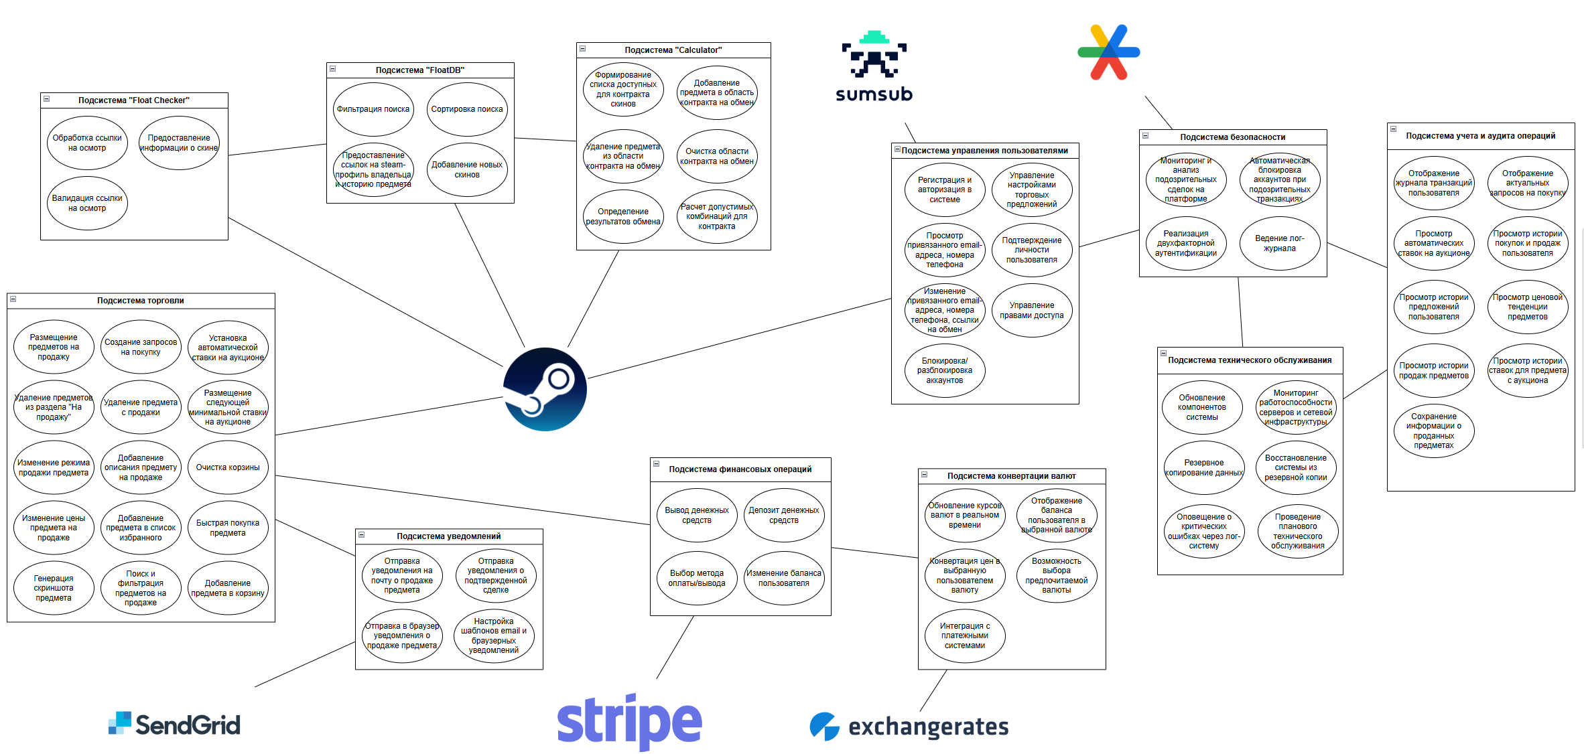

Рисунок 4.2.1 – Структурная диаграмма системы

Связь «Подсистема управления пользователями – Подсистема безопасности» определяет процесс аутентификации пользователей, проверку их прав доступа и управление ролями.

Связь «Подсистема торговли – Подсистема финансовых операций» обеспечивает обработку платежей при покупке/продаже внутриигровых предметов, включая списание и зачисление средств на баланс пользователей.

Связь «Подсистема уведомлений – Подсистема торговли» обеспечивает отправку пользователям уведомления о статусах сделок.

Связь «Подсистема безопасности – Подсистема учёта и аудита» обеспечивает запись логов действий пользователей и администраторов для анализа подозрительных операций и аудита безопасности.

Связь «Подсистема Calculator – Подсистема FloatDB» использует данные о скинах для расчёта вероятностей выпадения предметов в контрактах обмена.

Связь «Подсистема конвертации валют – Подсистема финансовых операций» обеспечивает конвертацию валют при пополнении баланса, выводе средств и отображении цен в выбранной пользователем валюте.

Связь «Подсистема технического обслуживания – Подсистема безопасности» реализует регулярные обновления системы безопасности, установку патчей и устранение уязвимостей.

Связь «Подсистема Float Checker – Подсистема FloatDB» извлекает информацию о скинах (например, шаблон раскраски, степень износа) для отображения пользователям при анализе inspect-ссылок.

Связь «Подсистема технического обслуживания – Подсистема учёта и аудита» обеспечивает резервное копирование данных и восстановление системы после сбоев.

## 4.3 Требования к видам обеспечения АС

### 4.3.1 Требования к математическому обеспечению системы

Математическое обеспечение системы должно обеспечивать реализацию перечисленных в данном ТЗ функций, а также выполнение операций управления базами данных. Алгоритмы должны быть разработаны с учетом возможности получения некорректной входной информации и предусматривать соответствующую реакцию на такие события.

В частности, математическое обеспечение должно включать:

* Алгоритмы для расчета рекомендуемой цены на основе исторических данных.
* Алгоритмы для расчета вероятностей выпадения скинов в контрактах на обмен.
* Методы обработки и анализа данных для выявления подозрительных операций и мошенничества.

### 4.3.2 Требования к информационному обеспечению системы

Информационное обеспечение системы должно быть организовано таким образом, чтобы обеспечить эффективное хранение, обработку и обмен данными между компонентами системы.

Состав и структура данных должны быть определены на этапе технического проектирования системы. Данные должны быть организованы таким образом, чтобы обеспечить быстрый доступ к информации, минимизировать дублирование и обеспечить целостность данных. Для хранения данных должна использоваться реляционная СУБД PostgreSQL, которая обеспечивает надежное хранение и управление данными. Структура базы данных должна быть разработана с учетом особенностей внутренней модели системы принятия решений, что позволит эффективно обрабатывать запросы и обеспечивать высокую производительность системы.

Для подсистемы «FloatDB» должна быть разработана отдельная база данных, которая будет хранить сведения о всех зарегистрированных предметах Counter-Strike 2. База данных должна быть оптимизирована для быстрого поиска.

Система должна быть оснащена механизмами регулярного резервного копирования данных для обеспечения их сохранности в случае сбоев или аварий.

Резервные копии должны создаваться на ежедневной основе, а также перед выполнением критических обновлений системы.

Резервные копии должны храниться на отдельном физическом или облачном хранилище, чтобы обеспечить возможность восстановления данных в случае потери основного хранилища.

### 4.3.3 Требования к лингвистическому обеспечению системы

Специальных требований не предъявляется.

### 4.3.4 Требования к программному обеспечению системы

Серверная часть системы должна быть реализована на языке программирования Python 3.9 или выше с использованием фреймворка Flask 2.x для создания REST API. Для хранения данных должна использоваться реляционная база данных PostgreSQL 14 или выше, которая обеспечивает надежность, поддержку сложных запросов и возможность масштабирования. Взаимодействие между серверной и клиентской частями должно осуществляться через REST API с использованием формата JSON для обмена данными. Для обеспечения корректной работы системы в браузерах должна быть включена поддержка cookies, что необходимо для хранения сессий пользователей и управления их состоянием.

Клиентская часть должна быть разработана на JavaScript (ES6+) с использованием библиотеки React.js 18.x. Для управления состоянием приложения необходимо использовать Redux Toolkit, который позволяет централизованно управлять данными и состоянием интерфейса. Клиентская часть должна поддерживать современные веб-браузеры, такие как Google Chrome 88 и выше, Mozilla Firefox 90 и выше и Microsoft Edge 88 и выше, с включенной поддержкой cookies и JavaScript.

### 4.3.5 Требования к техническому обеспечению системы

Платформа, на которой будет развернута серверная часть системы, должна удовлетворять следующим минимальным требованиям:

* не менее 32 GB оперативной памяти;
* не менее 2 TB свободного места на жестком диске;
* OC на базе Linux;
* поддерживаемый протокол передачи данных HTTP / HTTPS, скорость передачи данных 1 Гбит/с [11];
* многоядерный процессор (8+ ядер) с тактовой частотой от 2.5–3.0 GHz.

### 4.3.6 Требования к метрологическому обеспечению системы

Метрологическое обеспечение системы должно гарантировать точность, достоверность и надежность данных, используемых в системе. Все данные, связанные с характеристиками скинов, такие как степень износа, шаблон раскраски и редкость, должны быть точными и соответствовать данным, предоставляемым API Steam. Для обеспечения точности данных должны быть реализованы механизмы проверки и валидации данных, поступающих от внешних источников. Система должна гарантировать единообразие всех расчетов и значений, поддерживая корректное представление информации в пользовательском интерфейсе, что необходимо для минимизации ошибок и обеспечения корректности данных.

### 4.3.7 Требования к организационному обеспечению системы

Должны быть разработаны регламенты для администраторов и модераторов. Эти документы должны описывать порядок работы с системой, права и обязанности каждого участника, а также процедуры решения спорных ситуаций.

Для администраторов должны быть разработаны подробные инструкции по управлению системой, включая настройку параметров, мониторинг безопасности, обработку жалоб и блокировку пользователей за нарушение правил.

К работе с системой должны допускаться сотрудники, имеющие навыки работы на персональном компьютере, ознакомленные с правилами эксплуатации, прошедшие обучение работе с системой.

### 4.3.8 Требования к методическому обеспечению системы

Для администраторов и модераторов должны быть созданы внутренние методические материалы, описывающие процедуры управления системой, настройки параметров, мониторинга безопасности, обработки жалоб и блокировки пользователей за нарушение правил.

Для пользователей также должны быть разработаны условия соглашения и политика конфиденциальности платформы.

## 4.4 Общие технические требования к АС

### 4.4.1 Требования к численности и квалификации персонала и пользователей АС

Для эффективной работы системы требуется минимальный следующий персонал:

* администратор (2–3 человека). Требования: опыт работы с Linux, PostgreSQL, серверными инфраструктурами, высшее техническое образование в области информационных технологий и опыт работы не менее 3 лет в соответствующих областях;
* модератор (5–7 человек). Требования: опыт работы в сфере модерации, знание правил платформы, базовые навыки работы с базами данных и веб-интерфейсами.

Пользователи системы (как авторизованные, так и неавторизованные) должны обладать базовыми навыками работы в сети Интернет и пониманием принципов онлайн-транзакций.

### 4.4.2 Требования к показателям назначения

Подсистемы, разработанные и доработанные в рамках данного раздела, обязательно должны отвечать следующим требованиям:

1. Время на запуск или перезапуск системы и компонентов системы должно составлять не более 15 минут.
2. Коэффициент юзабилити не менее 72%.
3. Коэффициент достоверности информации не менее 99% [11].
4. Ответ тех. поддержки не более 24 часов [12].

Требования к аппаратной части и масштабированию для обеспечения перечисленных показателей должны быть определены на этапе технического проектирования.

### 4.4.3 Требования к надежности

Система должна демонстрировать высокий уровень отказоустойчивости и надежности:

* гарантировать бесперебойную работу с минимальным временем простоя (uptime не ниже 99.9%);
* обеспечить автоматическое переключение на резервные серверы в случае отказа основных компонентов;
* реализовать систему мониторинга, регистрации логов и автоматического оповещения администраторов о критических ошибках для оперативного реагирования.

### 4.4.4 Требования по безопасности

Для защиты данных и операций в системе необходимо обеспечить:

* Использование защищённых протоколов передачи данных (HTTPS) и аутентификации через OAuth;
* Реализацию двухфакторной аутентификации (2FA) для входа в систему;

### 4.4.5 Требования к эргономике и технической эстетике

Интерфейс системы должен быть интуитивно понятным и удобным для пользователей.

### 4.4.6 Требования к транспортабельности для подвижных АС

Не требуется. Система стационарная, развертывается на серверах и рабочих станциях сервисного центра. Перемещение компонентов не предусмотрено.

### 4.4.7 Требования к эксплуатации, техническому обслуживанию, ремонту и хранению компонентов АС

Техническим обслуживанием, ремонтом и хранением сервера АС занимаются сетевые инженеры-техники, специалисты по серверным и сетевым технологиям, а также мастера по ремонту компьютерного и другого технического оборудования.

### 4.4.8 Требования к защите информации от несанкционированного доступа

Все данные, передаваемые между клиентом и сервером, должны быть зашифрованы с использованием протокола HTTPS.

Доступ к административным функциям системы должен быть ограничен и предоставляться только авторизованным администраторам. Все действия пользователей и администраторов должны записываться в лог-файлы для последующего анализа.

### 4.4.9 Требования по сохранности информации при авариях

Резервные копии данных должны создаваться ежедневно и храниться на отдельном физическом или облачном хранилище. Восстановление данных из резервной копии должно занимать не более 1 часа.

Система должна быть способна восстанавливаться после сбоев в течение 15 минут. Должны быть предусмотрены резервные серверы для обеспечения непрерывной работы системы.

### 4.4.10 Требования к защите от влияния внешних воздействий

Система и её аппаратные компоненты должны быть защищены от:

* Внешних факторов, таких как перепады напряжения, электромагнитные помехи, вибрации и резкие изменения температуры, что достигается за счёт использования оборудования, соответствующего отраслевым стандартам;
* Кибератак, в частности DDoS-атак, посредством применения специализированных программных и аппаратных средств защиты и распределения нагрузки.

### 4.4.11 Требования к патентной чистоте и патентоспособности

Не требуется. Система разрабатывается с использованием легального ПО с открытым исходным кодом и собственных наработок.

### 4.4.12 Требования по стандартизации и унификации

Система должна:

* Соответствовать действующим национальным и международным стандартам (ГОСТ, ISO и др.), что обеспечит совместимость и интеграцию с внешними системами;
* Использовать унифицированные протоколы и форматы обмена данными (REST API, JSON), что упростит разработку, тестирование и масштабирование системы;

### 4.4.13 Дополнительные требования

Дополнительные требования не предъявляются.

# 5 СОСТАВ И СОДЕРЖАНИЕ РАБОТ ПО СОЗДАНИЮ АВТОМАТИЗИРОВАННОЙ СИСТЕМЫ

Разработка системы предполагается по календарному плану, приведенному в Таблице 5.1.

Таблица 5.1 – Календарный план работ по созданию ИАС CSFloat

|  |  |  |
| --- | --- | --- |
| Этапы работ | Содержание работ | Сроки |
| 1. Исследование и обоснование создания ИАС | 1.1. Обследование (сбор и анализ данных) автоматизированного объекта, включая сбор сведений о зарубежных и отечественных аналогах | 02.03.2025-  12.03.2025 |
| 1.2. Формирование требований к новой системе |
| 1.3. Согласование целей и задач проекта с Заказчиком |
| 2. Составление технического задания | 2.1. Определение функциональных, технических, эксплуатационных и организационных требований к системе | 12.03.2025- 18.03.2025 |
| 2.2. Утверждение ТЗ Заказчиком |
| 3. Эскизное проектирование | 3.1. Описание модулей, структуры базы данных и интерфейсов | 18.03.2025- 18.04.2025 |
| 3.2. Создание эскизной документации |
| 3.3. Предварительная оценка затрат на реализацию проекта |
| 3.4 Утверждение затрат с Заказчиком |
| 4. Техническое проектирование | 4.1. Разработка детализированных проектных решений по всем компонентам системы | 18.04.2025- 18.05.2025 |
| 5. Разработка технического проекта | 5.1. Создание архитектуры системы с детализацией всех компонентов | 18.05.2025- 18.08.2025 |
| 5.2. Настройка баз данных |
| 5.3. Разработка API-интерфейсов для внутренних и внешних взаимодействий |
| 5.4. Определение протоколов интеграции с внешними сервисами |
| 5.5. Разработка пользовательских интерфейсов |
| 6. Предварительные комплексные испытания | 6.1. Проведение модульного, интеграционного и нагрузочного тестирования системы | 18.08.2025- 25.08.2025 |
| 6.2. Исправление выявленных ошибок |
| 6.3. Подготовка протоколов испытаний для передачи Заказчику |
| 7. Опытная эксплуатация | 7.1. Внедрение системы на объекте автоматизации с ограниченным объемом данных и пользователей | 25.08.2025- 01.09.2025 |
| 7.2. Сбор обратной связи от сотрудников |
| 7.3. Корректировка настроек системы и устранение выявленных дефектов в процессе эксплуатации |
| 8. Ввод в промышленную эксплуатацию | 8.1. Перенос всех данных в новую систему | 01.09.2025- 02.09.2025 |
| 8.2. Обучение персонала работе с системой |
| 8.3. Подписание акта ввода в эксплуатацию |

# 6 ПОРЯДОК РАЗРАБОТКИ АВТОМАТИЗИРОВАННОЙ СИСТЕМЫ

Разработка осуществляется в соответствие с разделом 5.

# 7 ПОРЯДОК КОНТРОЛЯ И ПРИЕМКИ АВТОМАТИЗИРОВАННОЙ СИСТЕМЫ

## 7.1 Виды, состав и методы испытаний АС и ее составных частей

Испытания системы проводятся комплексно с целью подтверждения соответствия функциональных, технических и эксплуатационных требований. В рамках данного этапа планируется проведение следующих видов тестирования:

* Модульное тестирование. Отдельные компоненты тестируются автономно для проверки корректности реализации заявленных функций. Используются как автоматизированные, так и ручные тестовые сценарии;
* Интеграционное тестирование. Оценивается взаимодействие между модулями системы и корректность обмена данными через REST API, а также совместимость с внешними сервисами;
* Системное тестирование. Проводится комплексная проверка функционирования всей системы в условиях, приближенных к реальной эксплуатации. Включает функциональное, нагрузочное, стрессовое и тестирование отказоустойчивости. Особое внимание уделяется времени запуска, надежности, безопасности и производительности;
* Приемочное (эксплуатационное) тестирование. Пилотный запуск системы с участием конечных пользователей, сбор обратной связи и оценка реального качества работы ИАС. Результаты оформляются в виде протоколов испытаний и актов приемки.

Все этапы испытаний документируются с формированием тестовой документации (тест-кейсы, протоколы испытаний, журналы регистрации ошибок). Итоговые результаты передаются в приемочную комиссию для окончательной оценки.

## 7.2 Общие требования к приемке работ, порядок согласования и утверждения приемочной документации

Приемка выполненных работ осуществляется в соответствии с требованиями технического задания и нормативными документами. Основные положения данного этапа включают:

* Подготовка приемочной документации. По окончании испытаний составляются акты приемки, протоколы тестирования, перечень выявленных дефектов и план корректирующих мероприятий. Документация должна включать результаты функционального, нагрузочного, тестирования безопасности и других видов испытаний.
* Порядок согласования. Результаты испытаний и подготовленные документы направляются на рассмотрение представителям заказчика. При наличии выявленных недочетов исполнитель обязуется устранить замечания в оговоренные сроки, после чего проводится повторное тестирование.
* Утверждение приемочной документации. После успешного прохождения всех этапов тестирования и устранения критических ошибок оформляется акт приемки работ. Документ подписывается представителями заказчика и исполнителя, что свидетельствует о полном соответствии системы требованиям ТЗ.
* Регламент контроля. В рамках приемочного этапа осуществляется контроль за выполнением сроков и качеством работ с использованием автоматизированных систем мониторинга и анализа логов.

## 7.3 Статус приемочной комиссии (государственная, межведомственная, ведомственная и др.)

Для оценки результатов испытаний и окончательной приемки системы формируется приемочная комиссия, состав которой определяется условиями контракта. В рамках проекта CSFloat приемочная комиссия имеет следующий статус:

* Комиссия формируется как внутреннее подразделение заказчика. В состав комиссии входят представители CSFloat Inc. (руководитель проекта, специалисты IT и безопасности) и, при необходимости, независимые эксперты в области тестирования и эксплуатации информационных систем.
* Независимость оценки. При необходимости для объективности процедуры допускается привлечение внешних аудиторов или специалистов, имеющих опыт проведения приемочных испытаний аналогичных систем.
* Регламент работы комиссии. Деятельность приемочной комиссии осуществляется в соответствии с внутренними регламентами заказчика и нормативными документами. Итоговое решение комиссии, оформленное в акте приемки, является основанием для ввода системы в промышленную эксплуатацию.

# 8 ТРЕБОВАНИЯ К СОСТАВУ И СОДЕРЖАНИЮ РАБОТ ПО ПОДГОТОВКЕ ОБЪЕКТА АВТОМАТИЗАЦИИ К ВВОДУ АВТОМАТИЗИРОВАННОЙ СИСТЕМЫ В ДЕЙСТВИЕ

## 8.1 Создание условий функционирования объекта автоматизации, при которых гарантируется соответствие создаваемой АС требованиям, содержащимся в ТЗ на АС

На данном этапе проводятся мероприятия по подготовке объекта автоматизации для ввода системы CSFloat в эксплуатацию. В первую очередь, осуществляется анализ и модернизация существующей инфраструктуры с целью устранения технических несоответствий, выявленных при проведении предварительного аудита. В рамках подготовки создаются необходимые условия для корректного функционирования системы:

* Настраиваются серверное оборудование и сетевые каналы, обеспечивается стабильное подключение к интернету, реализуется высокоскоростная передача данных (HTTP/HTTPS).
* Внедряются средства обеспечения безопасности (шифрование данных, двухфакторная аутентификация, резервное копирование и аварийное восстановление) в соответствии с требованиями ТЗ.
* Производится конфигурация и оптимизация баз данных, необходимых для хранения информации о скинах и транзакциях, с использованием PostgreSQL, а также настраиваются механизмы мониторинга и логирования.
* Проводится предварительное тестирование всех компонентов системы для подтверждения соответствия установленным эксплуатационным параметрам.

## 8.2 Проведение необходимых организационно-штатных мероприятий

Для успешного ввода системы CSFloat в эксплуатацию необходимо сформировать соответствующую организационную структуру и обеспечить подготовку кадров. На данном этапе проводятся следующие мероприятия:

* Формирование команды: определяется состав штатных сотрудников, необходимых для сопровождения работы системы, включая системных администраторов, специалистов по информационной безопасности, техническую поддержку, модераторов и операторов, ответственных за работу с пользователями.
* Разработка регламентов и инструкций: составляются подробные регламенты работы с системой, а также инструкции по обслуживанию и мониторингу работы АС.
* Определение полномочий и ответственности: устанавливаются четкие роли и обязанности для всех участников процесса.
* Организация коммуникационных каналов: создаются внутренние и внешние каналы связи для координации действий между технической службой, административными подразделениями и заказчиком, что позволяет оперативно передавать информацию о ходе подготовки объекта к запуску системы.

## 8.3 Порядок обучения персонала и пользователей АС

Для эффективного использования и поддержки системы разработана комплексная программа обучения, охватывающая технический персонал.

Обучение пользователей не предусмотрено системой.

# 9 ТРЕБОВАНИЯ К ДОКУМЕНТИРОВАНИЮ

## 9.1 Перечень подлежащих разработке документов

В рамках создания АС CSFloat подлежат разработке следующие документы:

1. Техническое задание (ГОСТ 34.602-2020).
2. Технический проект.
3. Руководство администратора.
4. Политика конфиденциальности и пользовательское соглашение.
5. Регламенты работы модераторов и администраторов.
6. Отчеты о тестировании.
7. Акты приемки этапов работ.
8. Эксплуатационная.
9. Методические материалы.

## 9.2 Вид представления и количество документов

Документация АС CSFloat предоставляется в электронном и бумажном форматах. Основным форматом является электронный: все документы разрабатываются в формате PDF (для финальных версий) и DOCX (для редактируемых черновиков).

По требованию заказчика ключевые документы (техническое задание, акты приемки этапов работ) предоставляются в бумажном виде в количестве 2 экземпляров. Один экземпляр после подписания возвращается разработчику для архивации.

Общее количество документов, подлежащих разработке, указано в разделе 9.1. Резервные копии документации хранятся на защищенном облачном хранилище разработчика для обеспечения сохранности и возможности восстановления в случае утери оригиналов.

## 9.3 Требования по использованию ЕСКД и ЕСПД при разработке документов

При создании проектной и эксплуатационной документации в рамках данного проекта необходимо руководствоваться действующими государственными стандартами, регламентирующими оформление, структуру и порядок хранения конструкторской и программной документации:

Единая система конструкторской документации (ЕСКД):

* ГОСТ 2.105–95 «Общие требования к текстовым документам»;
* ГОСТ 2.501–2013 «Правила учета и хранения конструкторской документации»;

Единая система программной документации (ЕСПД):

* ГОСТ 19.101–77 «Виды программ и программных документов»;
* ГОСТ 19.201–78 «Техническое задание. Требования к содержанию и оформлению»;
* ГОСТ 19.401–78 «Текст программ»;

Комплекс стандартов на автоматизированные системы (ГОСТ 34):

* ГОСТ 34.201–2020 «Информационные технологии. Виды, комплектность и обозначение документов при создании автоматизированных систем»;
* ГОСТ 34.602–2020 «Техническое задание на создание автоматизированной системы».

# 10 ИСТОЧНИКИ РАЗРАБОТКИ

ТЗ разрабатывалось на основании документов и информационных материалов раздела 1.3.

# ЗАКЛЮЧЕНИЕ

В ходе выполнения работы получены навыки написания технического задания на разработку автоматизированных информационных систем. Определены функциональные и не функциональные требования к системе, определены ее ключевые характеристики и построена структурная диаграмма системы.

# СПИСОК ИНФОРМАЦИОННЫХ ИСТОЧНИКОВ

1. Лобанов, А. А. Проектирование информационных систем / А. А. Лобанов, Ю. С. Лобанова, Е. Н. Абраш, Н. В. Братусь. – Издание 2-е, переработанное и дополненное. – Киров : Межрегиональный центр инновационных технологий в образовании, 2023. – 86 с. – ISBN 978-5-907743-35-9. – DOI 10.52376/978-5-907743-35-9. – EDN RYPTAD.
2. ГОСТ 7.32—2017. Межгосударственный стандарт. Система стандартов по информации, библиотечному и издательскому делу. Отчет о научно-исследовательской работе. Структура и правила оформления.
3. ГОСТ 19.701—90 ЕСПД (ИСО5807−85). Межгосударственный стандарт. Схемы алгоритмов, программ, данных и систем. Обозначения условные и правила выполнения.
4. ГОСТ 34.201—2020. Межгосударственный стандарт. Информационные технологии. Комплекс стандартов на автоматизированные системы. Виды, комплектность и обозначение документов при создании автоматизированных систем.
5. ГОСТ 34.602—2020. Межгосударственный стандарт. Информационные технологии. Комплекс стандартов на автоматизированные системы. Техническое задание на создание автоматизированной системы.
6. ГОСТ Р 59853—2021. Национальный стандарт Российской Федерации. Информационные технологии. Комплекс стандартов на автоматизированные системы. Автоматизированные системы. Термины и определения.
7. Прищепко Д. А. Внутриигровые покупки продуктов в онлайн-играх, на примере видеоигры "CS: GO" // Форум молодых ученых. 2023. №7 (83). URL: https://cyberleninka.ru/article/n/vnutriigrovye-pokupki-produktov-v-onlayn-igrah-na-primere-videoigry-cs-go (Дата обращения: 02.03.2025).
8. Левочкина, Г. А. Проектирование информационных систем : Учебник и практикум / Г. А. Левочкина, В. И. Грекул, Н. Л. Коровкина. – 1-е изд.. – Москва : Издательство Юрайт, 2020. – 1 с. – (Высшее образование). – ISBN 978-5-9916-8764-5. – EDN EKYYCQ.
9. Грекул, В. И. Проектирование информационных систем. Курс лекций: Учебное пособие для студентов вузов, обучающихся по специальностям в области информационных технологий / В. И. Грекул, Г. Н. Денищенко, Н. Л. Коровкина. – Москва, Саратов : Интернет-Университет Информационных Технологий (ИНТУИТ), Вузовское образование, 2017. – 303 с. – ISBN 978-5-4487-0089-7. – EDN ZUZDSN.
10. Грекул В.И. Методические основы управления ИТ-проектами: учебник / Грекул В.И., Коровкина Н.Л., Куприянов Ю.В. - Саратов: Профобразование, 2021. - 467 c.- Текст: электронный // Электронно-библиотечная система IPR BOOKS. - URL: https://www.iprbookshop.ru/102193.html (дата обращения: 30.11.2023). - Режим доступа: для авторизир. Пользователей.
11. <https://a.pr-cy.ru/csfloat.com/> (Дата обращения 05.03.2025).
12. <https://store.steampowered.com/stats/support/?l=russian> (Дата обращение 05.03.2025).

# ПРИЛОЖЕНИЯ

Приложение А — Рейтинг самых популярных игр в Steam (актуальные данные за 02.03.2025).

Приложение Б — Осмотр скинов в Counter-Strike 2, характеристики скинов.

Приложение В — Контракты на обмен в Counter-Strike 2.

### Приложение А

Рейтинг самых популярных игр в Steam (актуальные данные за 02.03.2025)

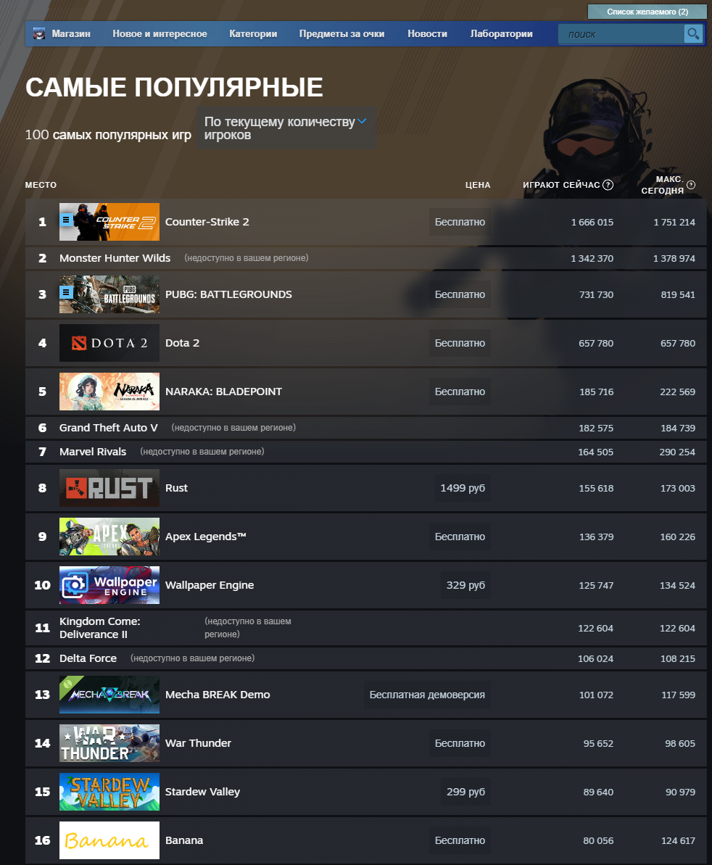

Рисунок А.1 - Рейтинг самых популярных игр в Steam (актуальные данные за 02.03.2025)

### Приложение Б

Осмотр скинов в Counter-Strike 2, характеристики скинов

Для получения сведений о предмете и генерации изображения скина достаточно знать его ссылку на осмотр (inspect link). Она выглядит следующим образом: steam://rungame/730/76561202255233023/+csgo_econ_action_preview%20S76561198328083127A42347400448D4813862018795463131.

В такой ссылке закодирована информация о предмете.

S76561198328083127 - ID владельца скина;

A42347400448 - Asset ID (уникальный идентификатор скина в инвентаре);

D4813862018795463131 - уникальный идентификатор предмета.

Некоторые сайты используют локальный клиент CS2 для загрузки inspect-ссылки и делают автоматический скриншот.

В Counter-Strike 2 игроки могут осматривать скины оружия в специальном меню. Карточка осмотра скина представляет собой интерфейсный элемент, содержащий детальную информацию о предмете, его визуальных характеристиках и игровых параметрах (Рисунок Б.1).

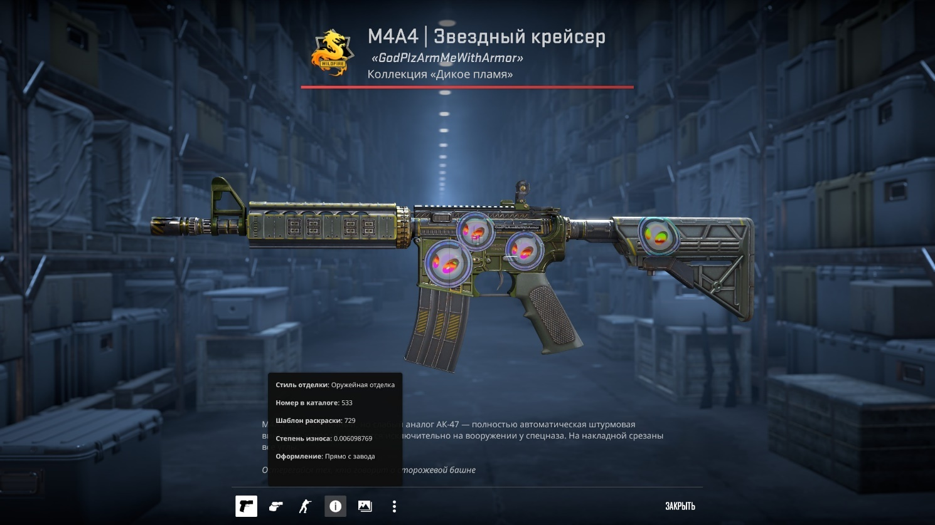

Рисунок Б.1 – Пример карточки осмотра

Основными элементами карточки являются крупное изображение скина в центре карточки, позволяющее рассмотреть все его детали, название скина, именной ярлык (при его наличии), название коллекции, к которой относится скин, редкость скина, определяющаяся его цветовой градацией. Более детальная информация представлена при наведении на элемент кружка с восклицательным знаком. На информационной карточке указывается стиль отделки, номер в каталоге, шаблон раскраски, степень износа, оформление конкретного скина.

**Стиль отделки** (тип отделки, стиль покрытия, finish style) — это способ, которым был нанесен скин. Каждый стиль представляет собой реальную оружейную или отделочную технику. На данный момент существует девять стилей отделки, у каждого из которых есть официальное описание от Valve.

1. Сплошное покрытие (Сплошной цвет, Solid Color). Самый простой вариант – это простое одноцветное покрытие без каких-либо рисунков или узоров. Официальное определение: «Перед сборкой отдельные детали оружия окрашиваются в четыре уникальных цвета». Примеры скинов: Candy Apple, Sand Dune, Bulldozer. На Рисунке Б.2 представлен скин с этим стилем отделки.

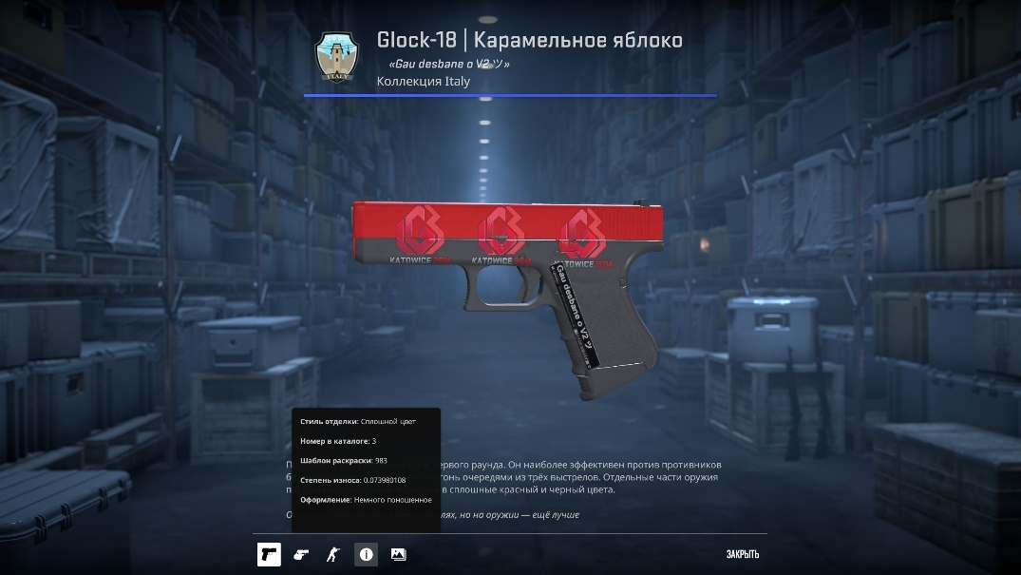

Рисунок Б.2 - Скин со стилем отделки «Сплошное покрытие»

1. Аэрозольная краска (Spray-Paint). Это покрытие – более сложный вариант предыдущего. С технической точки зрения здесь используется трипланарное проецирование – наложение изображения на поверхность оружия, как если бы краску распылили на него, используя трафарет рисунка. В эту категорию попадают большинство дизайнов с камуфляжной раскраской. Официальное определение: «Оружие окрашено несколькими слоями краски по трафарету». Примеры скинов: Safari Mesh, Predator, Radiation Hazard. На Рисунке Б.3 представлен скин с этим стилем отделки.

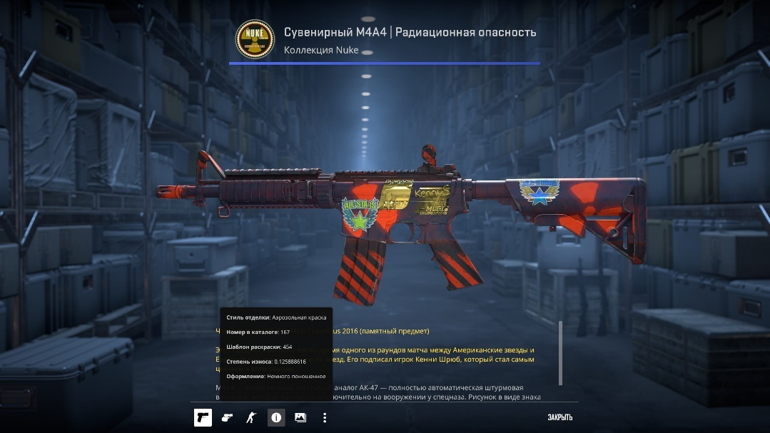

Рисунок Б.3 - Скин со стилем отделки «Аэрозольная краска»

1. Гидрография (Аквапечать, Hydrographic). Этот способ отделки предполагает, что на отдельные элементы оружия наносится рисунок, в то время как другие остаются однотонными. Обычно в такой отделке используются до четырех цветов, хотя дополнительные могут появляться благодаря эффекту градиента. Официальное определение: разобранные части оружия опускаются на поверхность резервуара с водой через плавающую гидрографическую пленку. Она приклеивается к загрунтованным частям оружия, покрывая поверхность узором. Примеры скинов: Pit Viper, Forest DDPAT, Laminate. На Рисунке Б.4 представлен скин с этим стилем отделки.

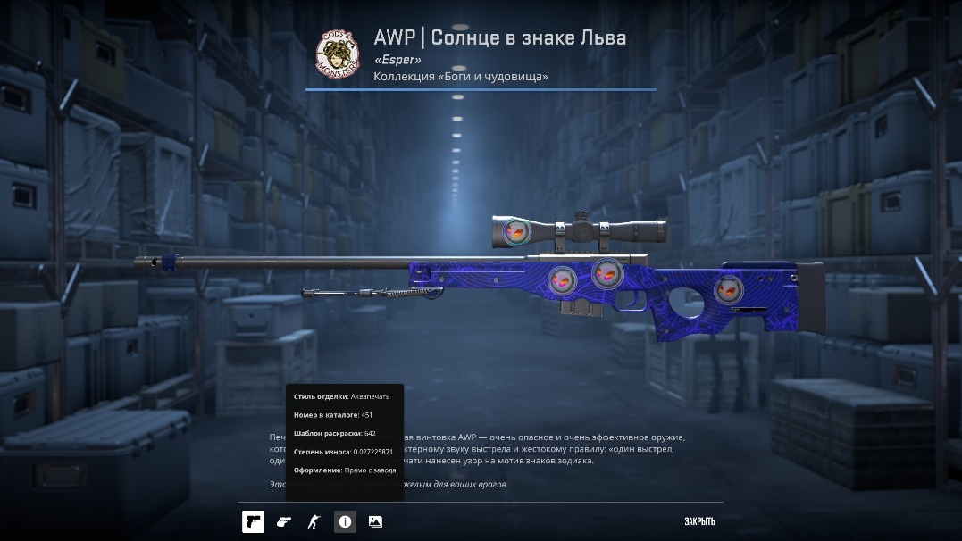

Рисунок Б.4 - Скин со стилем отделки «Гидрография»

1. Патина (Patina). Химическая реакция, при которой на металлических частях образуется затвердевшая оболочка. Примеры скинов: Case Hardened, Blue Steel, Brass. На Рисунке Б.5 представлен скин с этим стилем отделки.

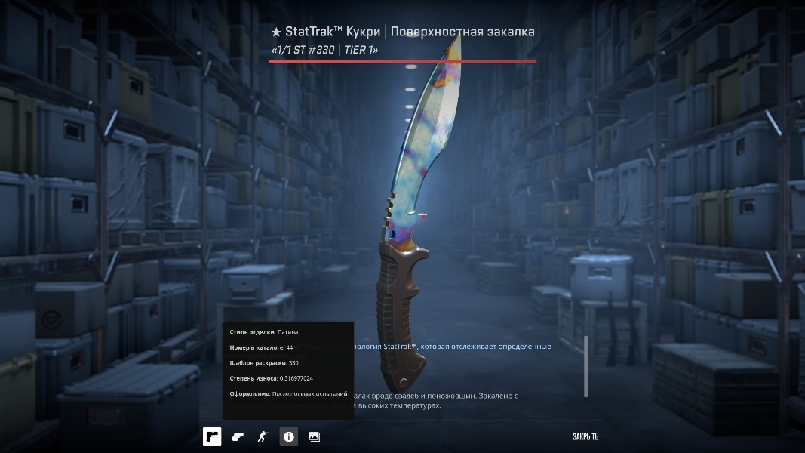

Рисунок Б.5 - Скин со стилем отделки «Патина»

1. Эксклюзивная окраска (Custom Paint Job). Этот вариант отделки позволяет скинмейкерам получить максимум свободы при наложении изображений и текстур на поверхность оружия. Расположение текстуры на дизайнах из этой категории всегда фиксировано и не зависит от паттерн-индекса. При повышении степени износа краска стирается, и под ней появляется серый базовый слой. Официальное определение: «Этот стиль позволяет создавать исключительно индивидуальные образы в полной цветовой гамме». Примеры скинов: Asiimov, Neo-Noir, Redline. На Рисунке Б.6 представлен скин с этим стилем отделки.

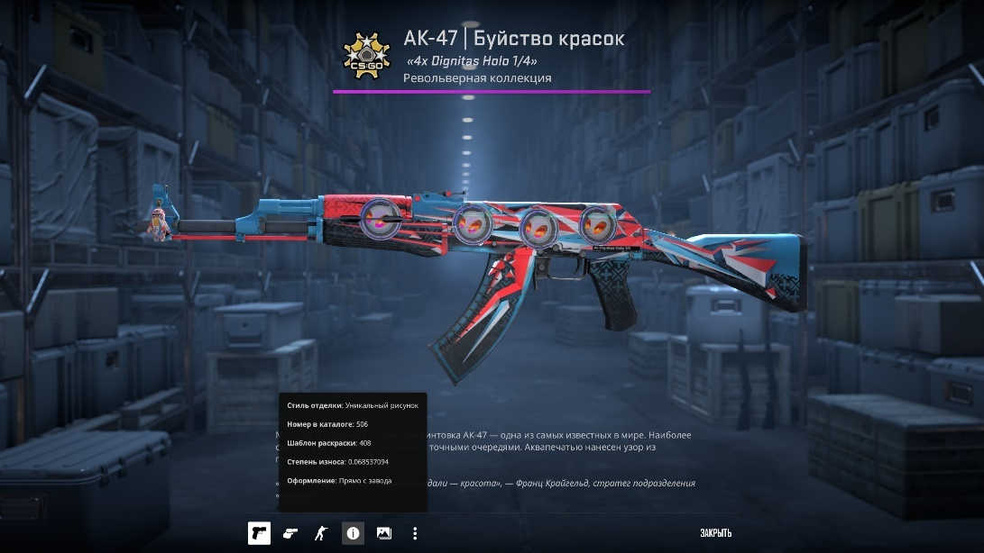

Рисунок Б.6 - Скин со стилем отделки «Эксклюзивная окраска»

1. Оружейная отделка (Gunsmith). В этом стиле используется сочетание патины и эксклюзивного окрашивания. Примеры скинов: AWP Prince, AK-47 Fuel Injector, M4A4 The Emperor. На Рисунке Б.7 представлен скин с этим стилем отделки.

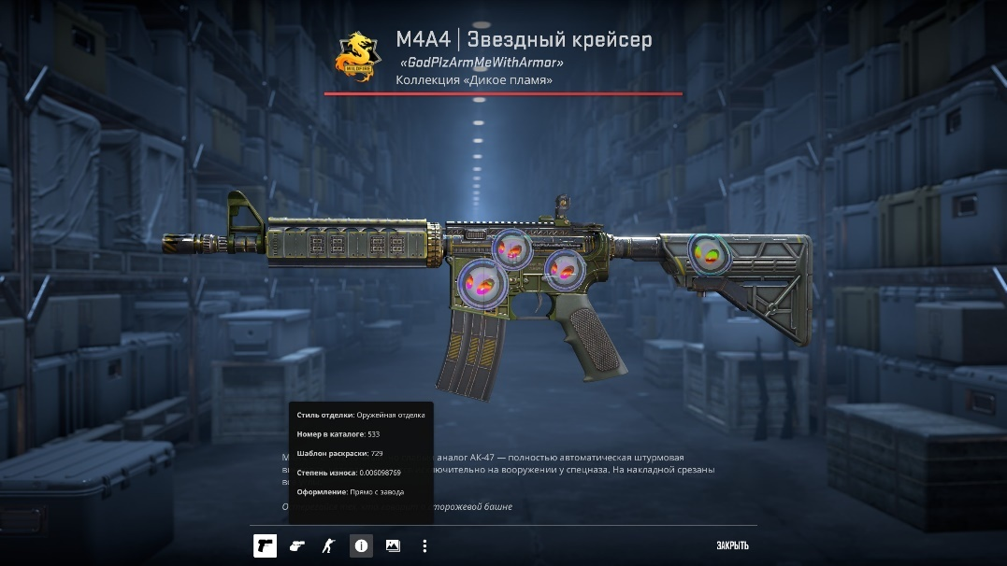

Рисунок Б.7 - Скин со стилем отделки «Оружейная отделка»

1. Анодированное покрытие (Anodized). Анодированное покрытие всегда использует только один цвет, который применяется не ко всем элементам оружия. Обычно для этой отделки выбирают яркие оттенки, а покрытие имеет металлический блеск. Официальное определение: «Многие материалы нельзя анодировать, и вместо этого эффект часто имитируют, покрывая хромированную основу карамельной краской». Примеры скинов: Hot Rod, Anodized Navy. На Рисунке Б.8 представлен скин с этим стилем отделки.

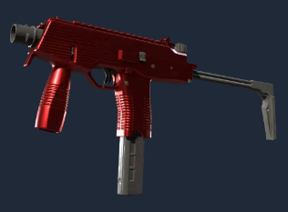

Рисунок Б.8 - Скин со стилем отделки «Анодированное покрытие»

1. Многоцветное анодирование (Anodized Multicolored Style). Карамельная краска может быть нанесена разноцветным узором. В реальном мире методы могут включать приклеиваемые трафареты. Примеры скинов: Blue Phosphor, Carbon Fiber, Army Sheen. На Рисунке Б.9 представлен скин с этим стилем отделки.

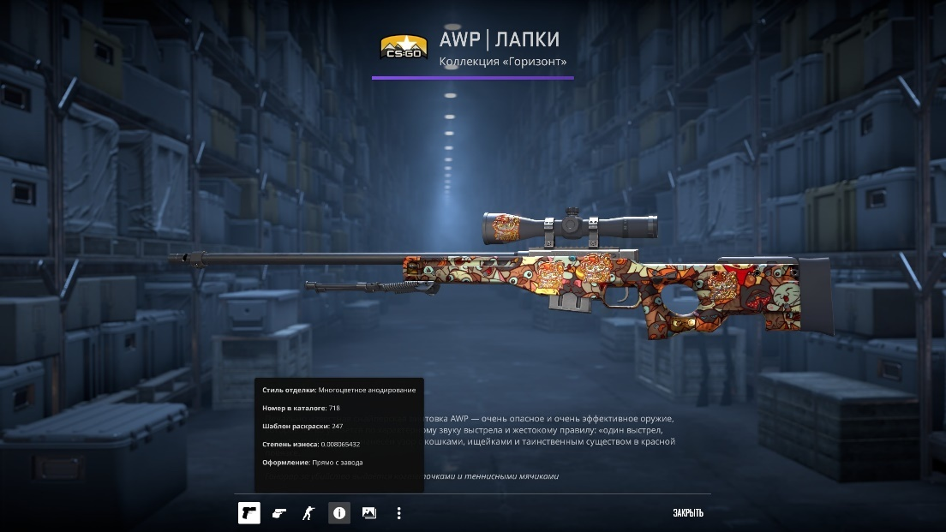

Рисунок Б.9 - Скин со стилем отделки «Многоцветное анодирование»

1. Анодирование с аэрографией (Anodized Airbrushed). Имитация нанесение краски с помощью ручной аэрографии. Примеры скинов: Fade, Blaze. На Рисунке Б.10 представлен скин с этим стилем отделки.

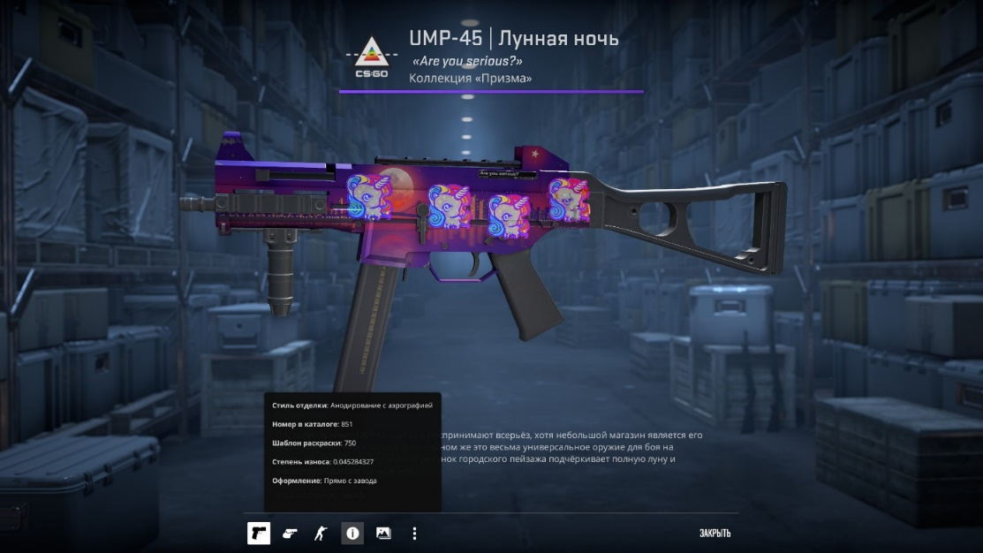

Рисунок Б.10 – Скин со стилем отделки «Анодирование с аэрографией»

**Номер в каталоге** (каталог покрытия, finish catalog) — это номер, который присваивается каждому скину, но не оружию. Например, для скина «Case Hardened» это 44, и в этой линейке скинов каждое оружие будет иметь 44 номер.

**Шаблон раскраски** (паттерн, pattern, paint seed, pattern template) — это номер паттерна, одной из 1000 областей на текстуре паттерна, которая накладывается на оружие. Всего их 1000, от 0 до 999. Все они выпадают с одинаковым шансом, но некоторые скины с определенными паттернами могут оцениваться игроками дороже. На Рисунке Б.11 представлен пример наложения текстуры паттерна «Case Hardened» на нож Karambit.

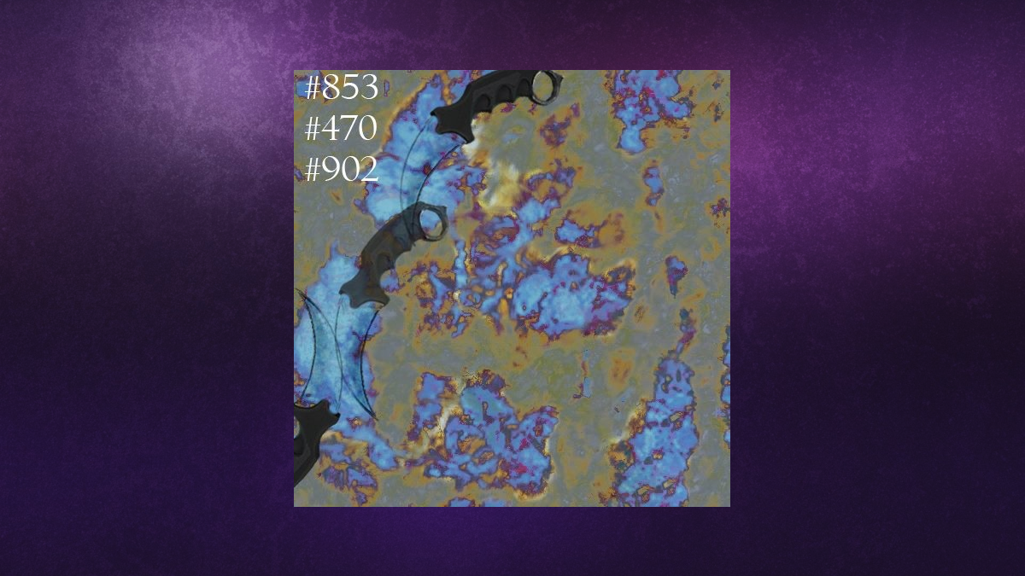

Рисунок Б.11 - Пример наложения текстуры паттерна «Case Hardened» на нож Karambit

На Рисунке Б.12 представлен упомянутый ранее нож Керамбит со скином «Case Hardened» и паттерном 902.

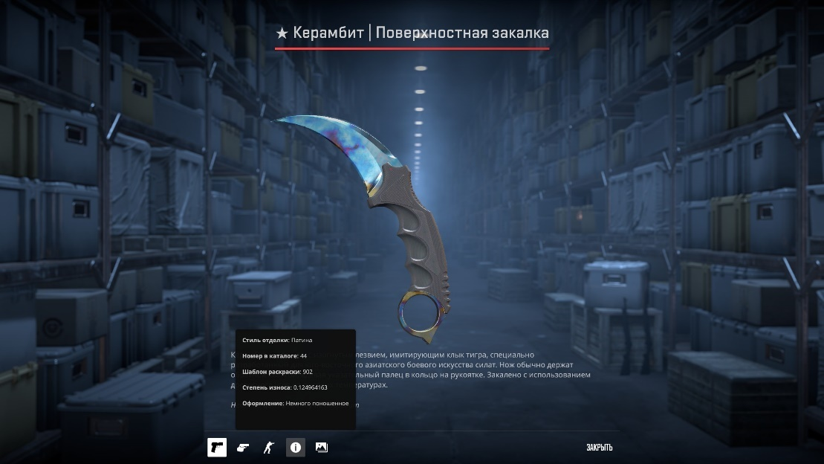

Рисунок Б.12 – Нож Керамбит Поверхностная закалка с паттерном 902

На Рисунке Б.13 представлен тот же нож Керамбит с тем же скином «Поверхностная закалка», но с паттерном 903.

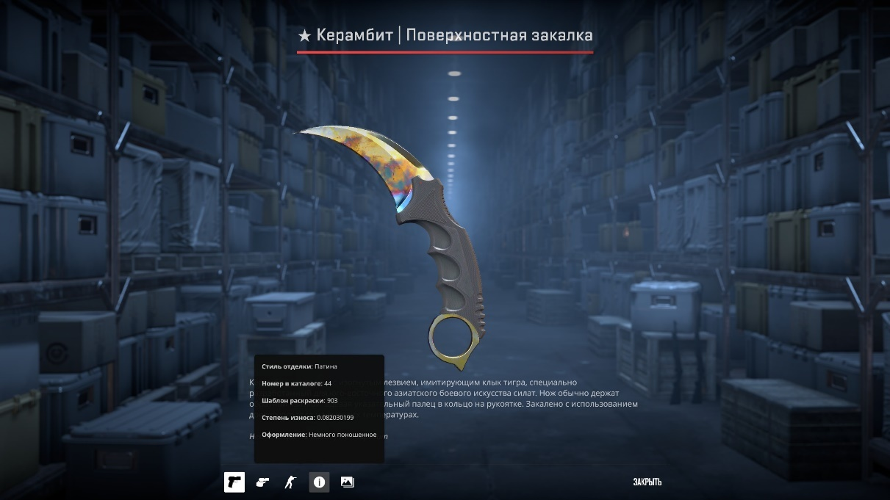

Рисунок Б.13 - Нож Керамбит Поверхностная закалка с паттерном 903

Несмотря на то, что рассматривается два идентичных предмета с одним скином, их внешний вид значительно отличается друг от друга из-за разных шаблонов раскраски.

**Износ** предметов колеблется от состояния «прямо с завода» до «закаленного в боях». Качество предмета (его износ) определяется значением параметра float (степень износа - параметр, определяющий то, в какой степени поврежден скин). Степень износа предмета (float) находится в диапазоне от 0 до 1. Чем выше степень повреждения, тем более неприглядно, неярко и потерто выглядит оружие, нож или пара перчаток. Существует пять вариантов качества скинов в Counter-Strike 2:

* Прямо с завода (Factory New (FN)) – степень износа от 0,00 до 0,07. Новые скины – лучшие предметы, которые отличаются самым высоким качеством, а также внешней эстетичностью. Как следует из названия, они выглядят так, будто прибыли только с завода. На Рисунке Б.14 представлен AK-47 Буйство красок в качестве «Прямо с завода»;

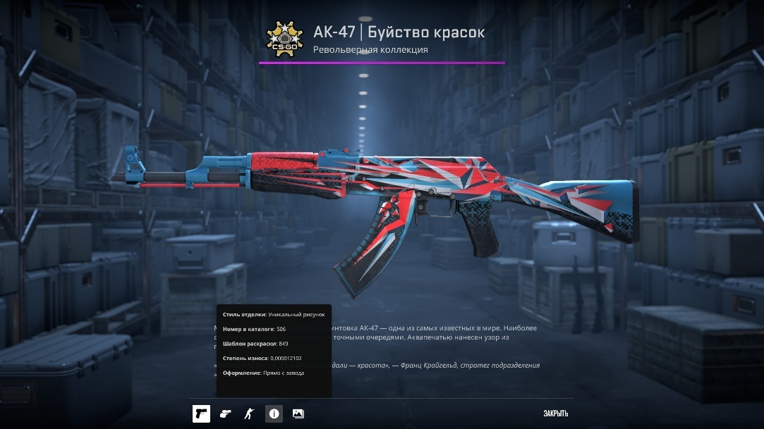

Рисунок Б.14 - AK-47 Буйство красок в качестве «Прямо с завода»

* Немного поношенное (Minimal Wear (MW)) – 0,07-0,15. Скины с минимальным значением износа – это лучший вариант баланса между стоимостью и внешним видом предмета. Они не слишком отличаются внешне от скинов в состоянии прямо с завода. Они имеют незначительные потертости, но это не критично и практически не сказывается на общем виде предметов. На Рисунке Б.15 представлен AK-47 Буйство красок в качестве «Немного поношенное»;

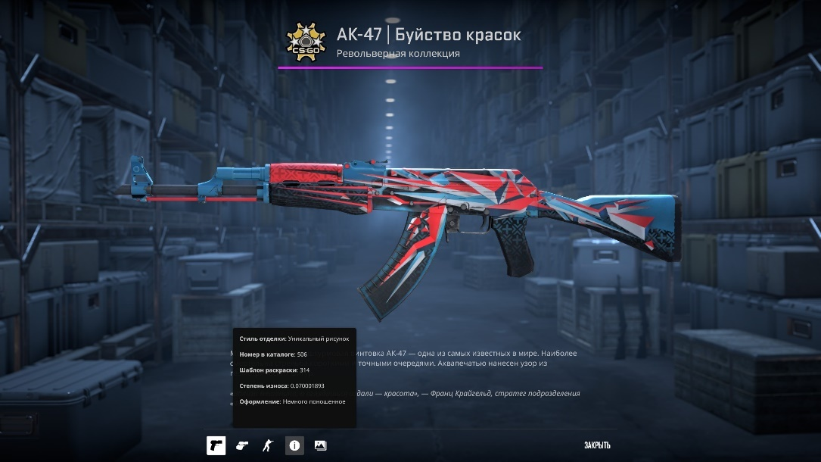

Рисунок Б.15 - AK-47 Буйство красок в качестве «Немного поношенное»

* После полевых испытаний (Field-Tested (FT)) – 0,15-0,37. В этой группе качества скинов внутриигровые предметы, которые имеют следы износа. Это царапины, участки выцветания, а также прочие повреждения. На Рисунке Б.16 представлен AK-47 Буйство красок в качестве «После полевых испытаний»;

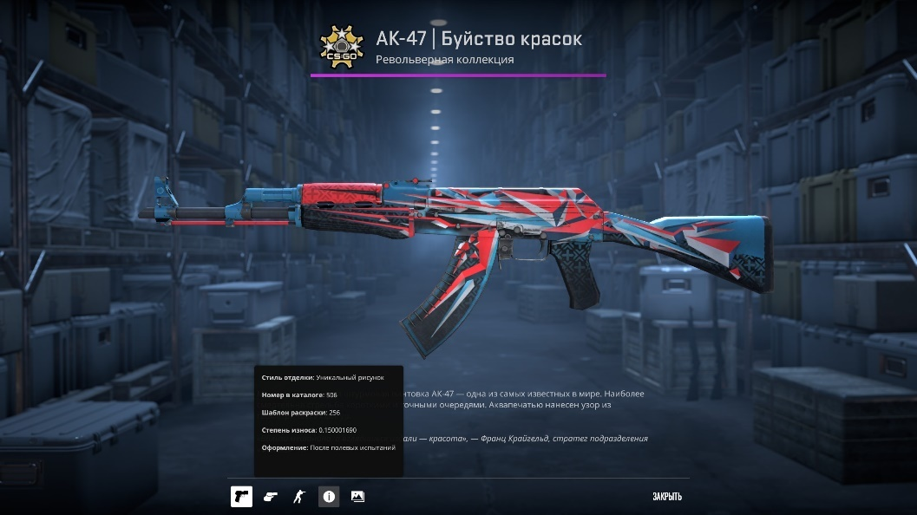

Рисунок Б.16 - AK-47 Буйство красок в качестве «После полевых испытаний»

* Поношенное (Well-Worn (WW)) – 0,37-0,45. Внутриигровые предметы данного типа имеют выраженный износ, при этом они до сих пор сохраняют довольно неплохой внешний вид. На Рисунке Б.17 представлен AK-47 Буйство красок в качестве «Поношенное»;

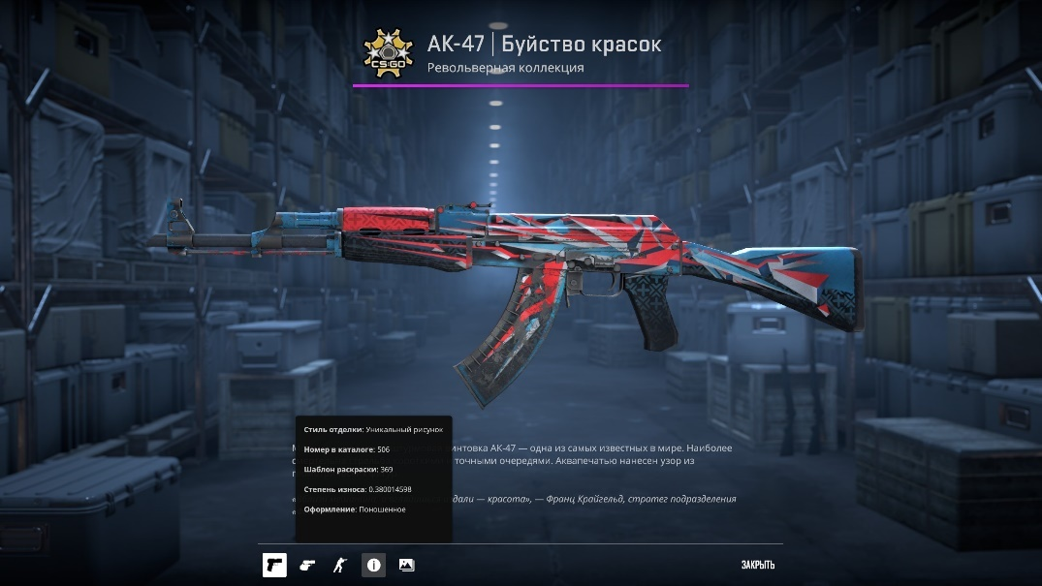

Рисунок Б.17 - AK-47 Буйство красок в качестве «Поношенное»

* Закаленное в боях (Battle-Scarred (BS)) – 0,45 и более. Это наиболее изношенное и худшее качество. У них есть множество царапин, потертостей и выцветаний, что делает их внешний вид значительно потрепанным, в отличие от новых скинов. На Рисунке Б.18 представлен AK-47 Буйство красок в качестве «Закаленное в боях».

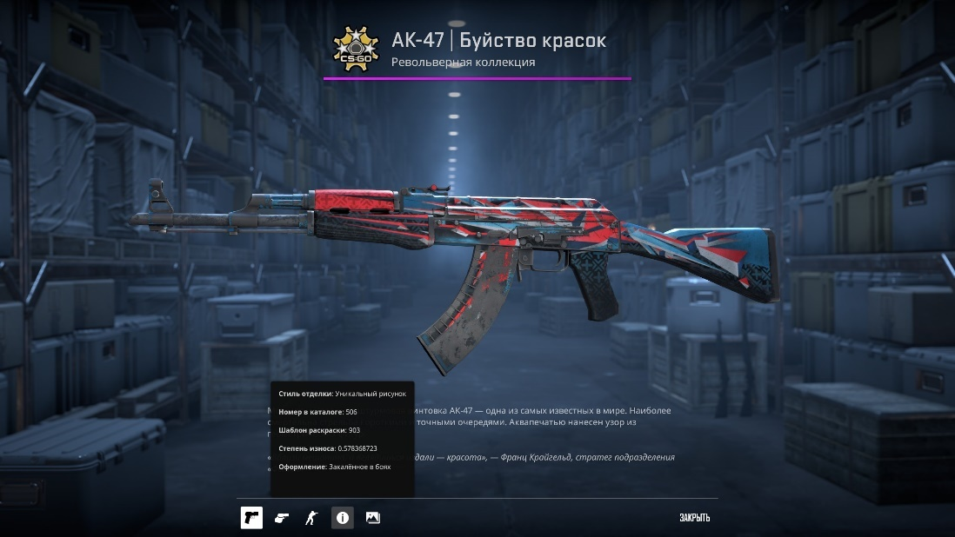

Рисунок Б.18 – AK-47 Буйство красок в качестве «Закаленное в боях»

**StatTrak** — особенность оружия в Counter-Strike 2, введенная в обновлении Arms Deal. Оружие со счетчиком StatTrak можно получить лишь двумя способами: открыть кейс и купить на торговой площадке Steam. Оружие, оборудованное технологией StatTrak имеет на себе оранжевый дисплей, который показывает количество убийств, совершенных из этого оружия владельцем. На ножах с технологией StatTrak количество убийств нацарапано, а не показано на дисплее (Рисунок Б.5). Убийства ботов не засчитываются системой, независимо от их уровня. Когда оружие с StatTrak находится не у владельца, а у другого игрока, дисплей будет показывать «ERROR» и «UNKNOWN USER». На Рисунке Б.19 представлен предмет с технологией StatTrak.

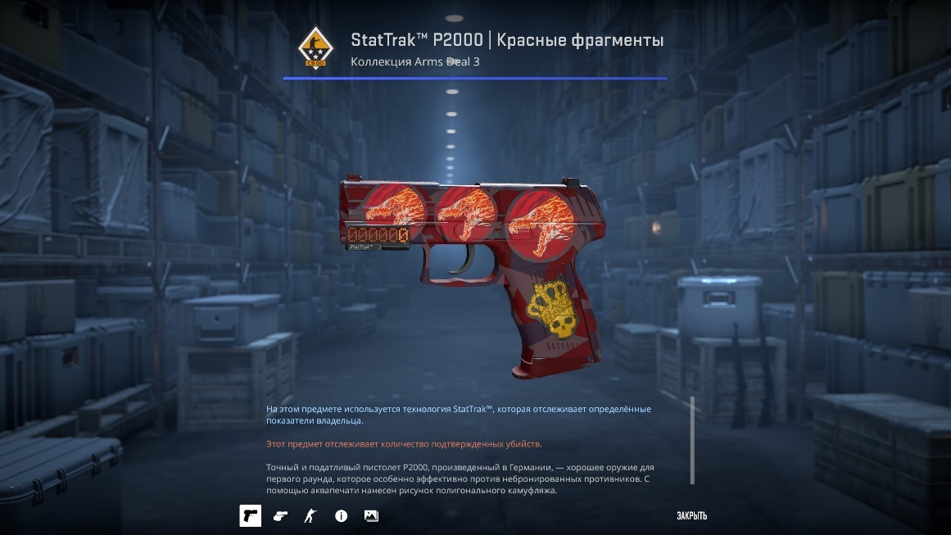

Рисунок Б.19 – StatTrak P2000 Красные фрагменты

Существует восемь уровней редкости для скинов в Counter-Strike 2:

1. Ширпотреб (Consumer) – белый цвет.
2. Промышленное качество (Industrial) – голубой цвет.
3. Армейское качество (Mil-Spec) – синий цвет.
4. Запрещенное (Restricted) – фиолетовый цвет.
5. Засекреченное (Classified) – розовый цвет.
6. Тайное (Covert) – красный цвет.
7. Редкое – золотистый цвет.
8. Контрабанда (Contraband) – оранжевый цвет.

Скин, относящийся к редкости категории «Контрабанда», это всего один предмет – M4A4 Howl, попавший в данную категорию по причине того, что его оформление нарушило авторское право. На Рисунке Б.20 наглядно представлены уровни редкости скинов в Counter-Strike 2.

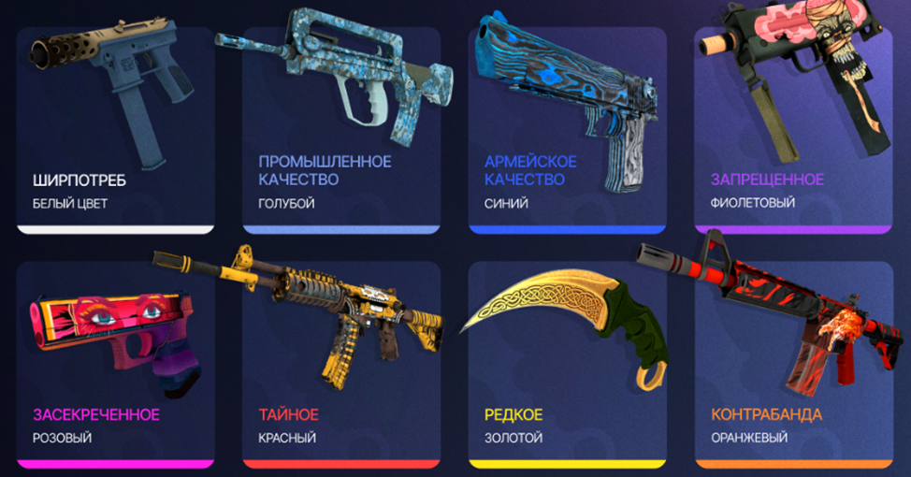

Рисунок Б.20 - Уровни редкости скинов в Counter-Strike 2

Стоит обратить внимание, что категория «Редкое» включает скины только ножей и перчаток, скинов оружия нет.

### Приложение В

Контракты на обмен в Counter-Strike 2

Контракт на обмен в Counter-Strike 2 – это функция, позволяющая игрокам обменять десять скинов оружия одинакового качества на скин оружия более высокого уровня.

Чтобы использовать контракты на обмен, необходимо десять скинов одного типа и редкости. Однако не все скины подходят для этого процесса. Ножи, перчатки, контрабанды и сувениры не могут быть использованы в контрактах. Также в одном контракте нельзя объединить скины StatTrak и не-StatTrak.

Скин в результате контракта всегда будет принадлежать к одной из коллекций, к которым принадлежат скины, которые участвуют в контракте. Если смешивать в контракте скины из разных коллекций, то шанс получить тот или иной скин на выходе пропорционален смеси коллекций на входе.

На Рисунке В.1 представлен пример собранного контракта на обмен.

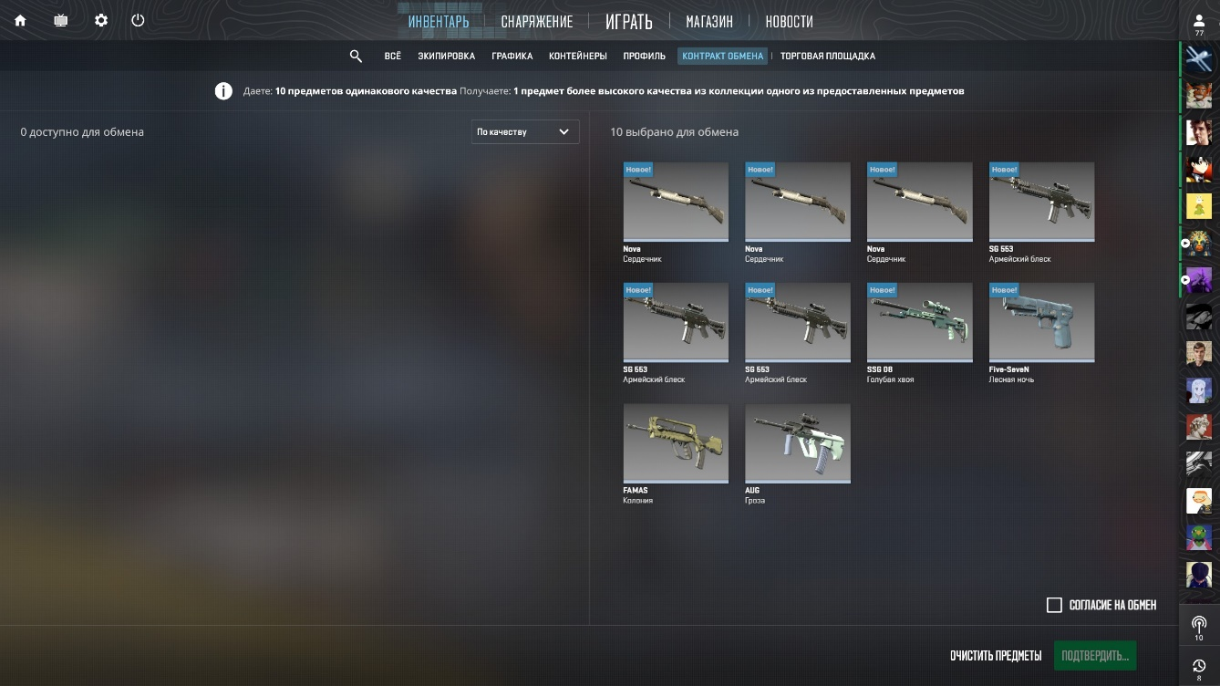

Рисунок В.1 – Собранный контракт на обмен

На Рисунке В.2 представлен результат контракта на обмен.

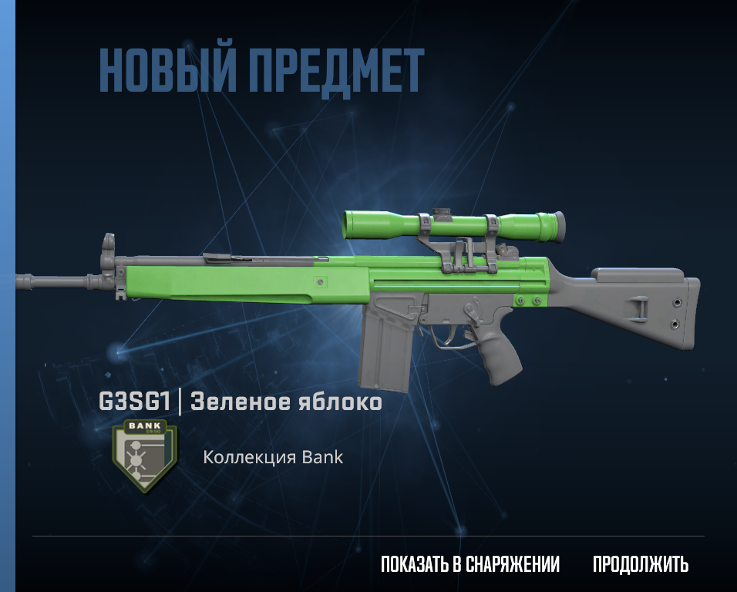

Рисунок В.2 – Результат контракта на обмен

Степень износа полученного скина рассчитывается по следующей условной формуле: *средний износ скинов в контракте*возможный диапазон износа получаемого скина + минимальный износ получаемого скина = износ скина на выходе.*